青少年软件编程（图形化）
分数：100 题数：38
一、选择题(共25题，每题2分，共50分)
1. | 怎样修改图章的颜色？（ ）
A. | 只需要一个数字来设置颜色

B. | 设置RGB的值

C. | 在画笔中设置颜色、饱和度、亮度

D. | 在外观中设置或修改角色颜色特效

 | 试题编号：20191119154433711
 | 试题类型：单选题
 | 标准答案：D
 | 试题难度：一般

2. | 以下程序的执行结果是？（ ）  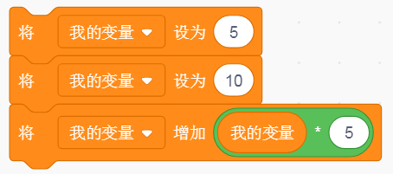
A. | 75

B. | 50

C. | 60

D. | 0

 | 试题编号：20191119154433488
 | 试题类型：单选题
 | 标准答案：C
 | 试题难度：一般
 | ：

3. | 执行完下面这段程序，角色最后说的内容是？（ ）  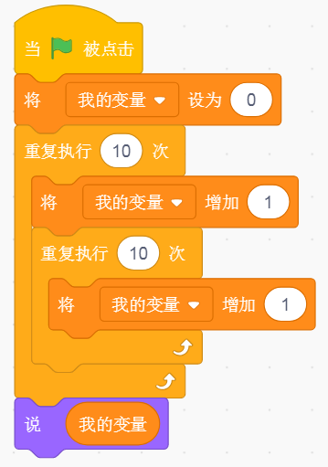
A. | 100

B. | 10

C. | 150

D. | 110

 | 试题编号：20191119154433632
 | 试题类型：单选题
 | 标准答案：D
 | 试题难度：一般

4. | 执行下面程序，最后可能出现的图案是？（ ）  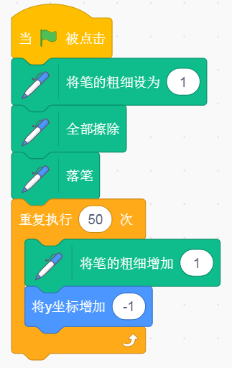
A. | 方形

B. | 圆形

C. | 水滴形

D. | 半圆形

 | 试题编号：20191119154433679
 | 试题类型：单选题
 | 标准答案：C
 | 试题难度：一般

5. | 以下程序按绿旗执行后，角色面向？（ ）  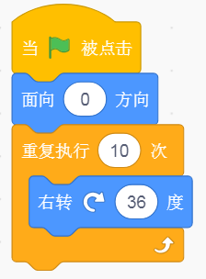
A. | 向上

B. | 向下

C. | 向左

D. | 向右

 | 试题编号：20191119154433503
 | 试题类型：单选题
 | 标准答案：A
 | 试题难度：一般

6. | 以下这条命令的作用是？（ ）  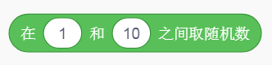
A. | 产生1－10之间的随机整数，但不能等于1或10

B. | 产生1－10之间的随机整数，但不能等于1

C. | 产生1－10之间的随机整数，但不能等于10

D. | 产生1－10之间的随机整数，但不能产生小数

 | 试题编号：20191119154433331
 | 试题类型：单选题
 | 标准答案：D
 | 试题难度：一般

7. | 下面积木所得的结果是? （ ）  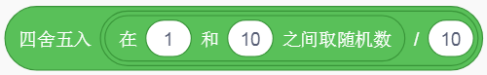
A. | 产生随机数0和1，而且出现0的机会比1大

B. | 产生随机数0和1，而且出现1的机会比0大

C. | 产生1和10随机整数

D. | 产生1和10随机整数和小数

 | 试题编号：20191119154433425
 | 试题类型：单选题
 | 标准答案：B
 | 试题难度：一般

8. | 对比程序1和程序2，下面说法错误的是？（ ）  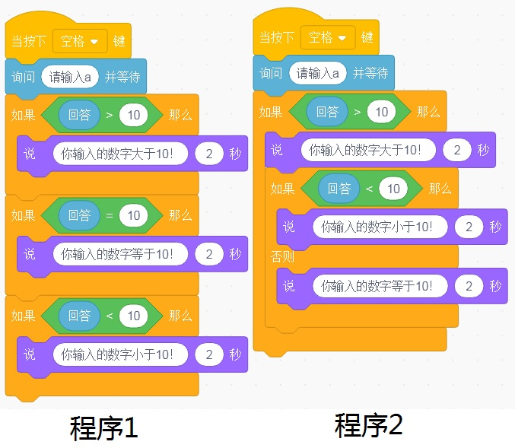
A. | 两个程序执行结果一样

B. | 程序1的执行效率高

C. | 程序2的执行效率高

D. | 该程序的功能是判断一个数和10对比的结果。

 | 试题编号：20191119154433866
 | 试题类型：单选题
 | 标准答案：B
 | 试题难度：一般

9. | 关于变量滑杆，默认‘改变滑块范围’的最大值是? （ ）
A. | 10

B. | 100

C. | 1000

D. | 10000

 | 试题编号：20191119154433441
 | 试题类型：单选题
 | 标准答案：B
 | 试题难度：

10. | 在做动漫故事中，时间控制是非常重要的，所以要计算时间，如果不计算时间  ，还可以用下面哪个操作？（ ）
A. | 条件语句

B. | 循环语句

C. | 广播

D. | 克隆

 | 试题编号：20191119154433757
 | 试题类型：单选题
 | 标准答案：C

11. | 产生0.1－0.9之间一位纯小数随机数的方法是？（ ）
A.

B.

C.

D.

 | 试题编号：20191119154433409
 | 试题类型：单选题
 | 标准答案：B

12. | 关于以下程序，说法错误的是？（ ）  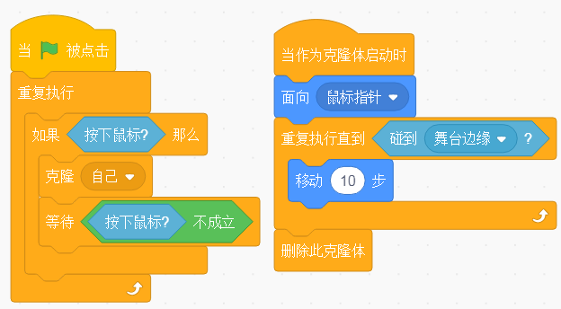
A. | 可以完成一个发射子弹的效果

B. | 在“按下鼠标不成立”之前等待，是为了保证子弹能一直克隆出来

C. | 在“按下鼠标不成立”之前等待，能让鼠标点击一次只出现一个子弹

D. | 子弹能按照鼠标的方向发射，碰到边缘消失

 | 试题编号：20191119154433851
 | 试题类型：单选题
 | 标准答案：B
 | 试题难度：一般

13. | 以下程序能画出一个正方形的是？（ ）
A.

B.

C.

D.

 | 试题编号：20191119154433663
 | 试题类型：单选题
 | 标准答案：A

14. | 下列关于克隆的描述，不正确的是？（ ）
A. | 克隆体在停止所有程序之后会消失

B. | 每个角色只能克隆一次

C. | 克隆体可以利用“当作为克隆体启动时”进行各种编程，图章则没有这个功能

D. | 在程序运行过程中可以通过删除克隆体去掉克隆体

 | 试题编号：20191119154433804
 | 试题类型：单选题
 | 标准答案：B
 | 试题难度：一般
 | 试题解析：

15. | 以下两条命令的作用? （ ）  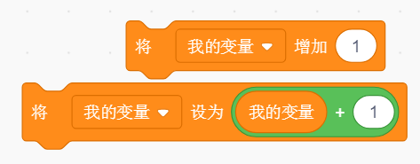
A. | 一样

B. | 不一样，上面是变化的，下面是不变的

C. | 不一样，上面命令会越来越大，下面这条不变

D. | 不一样，下面变化快

 | 试题编号：20191119154433472
 | 试题类型：单选题
 | 标准答案：A
 | 试题难度：一般
 | 试题解析：

16. | 上面程序运行完成后，角色说出来的内容是？（ ）  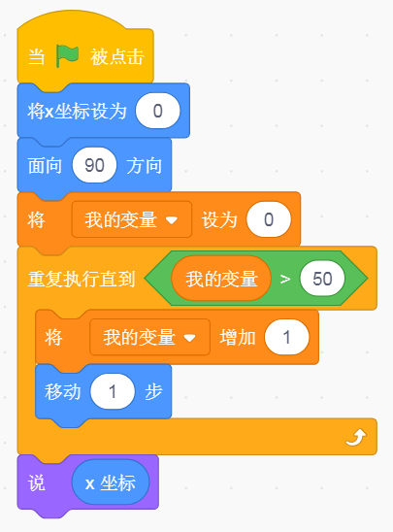
A. | 50

B. | 49

C. | 51

D. | 0

 | 试题编号：20191119154433534
 | 试题类型：单选题
 | 标准答案：C
 | 试题难度：一般
 | 试题解析：

17. | 对于程序1和程序2的运行，下面说法正确的是？（ ）  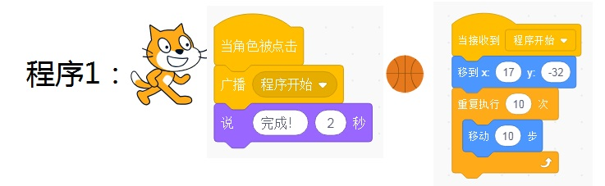  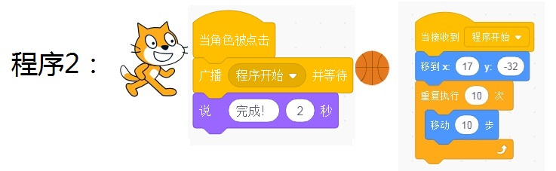
A. | 程序1和程序2运行结果完全相同

B. | 程序1，猫咪说“完成”和球运动几乎同时执行

C. | 程序2，猫咪说“完成”和球运动几乎同时执行

D. | 点击绿旗，球开始运动

 | 试题编号：20191119154433773
 | 试题类型：单选题
 | 标准答案：B
 | 试题难度：一般
 | 试题解析：

18. | 这是一个抽奖程序，获得一等奖的几率是？（ ）  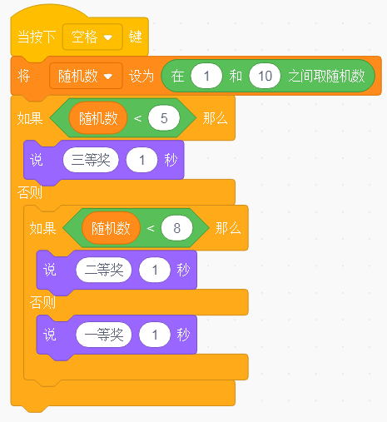
A. | 50%

B. | 30%

C. | 20%

D. | 10%

 | 试题编号：20191119154433898
 | 试题类型：单选题
 | 标准答案：C
 | 试题难度：一般
 | 试题解析：

19. | 执行下面的语句，角色的动作是？（ ）  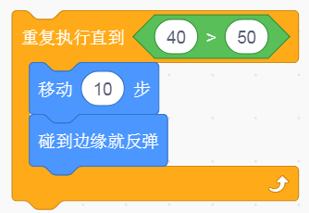
A. | 永远移动，碰边缘反弹

B. | 不动

C. | 可能移动，也可能不移动

D. | 语句错误

 | 试题编号：20191119154433519
 | 试题类型：单选题
 | 标准答案：A
 | 试题难度：一般
 | 试题解析：

20. | 以下程序用户输入10，结果为？（ ）  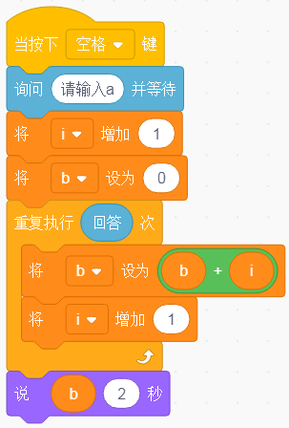
A. | 55

B. | 100

C. | 10

D. | 200

 | 试题编号：20191119154433882
 | 试题类型：单选题
 | 标准答案：A
 | 试题难度：一般
 | 试题解析：

21. | 假设小猫的造型是默认值，两个造型，按下绿旗后，小猫造型会发生什么变化？（ ）  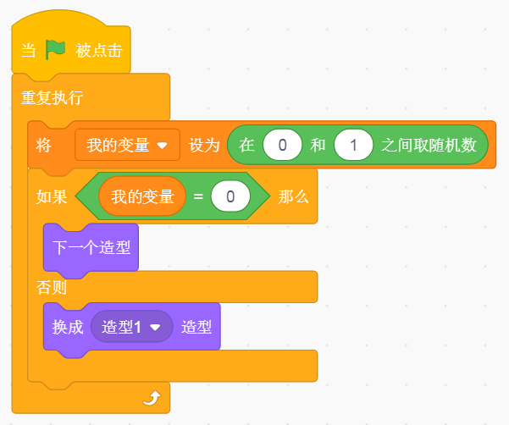
A. | 小猫造型永远在变化

B. | 小猫造型有可能变化，但也可能一直不变

C. | 小猫造型永远是造型1

D. | 小猫造型永远是造型2

 | 试题编号：20191119154433555
 | 试题类型：单选题
 | 标准答案：A
 | 试题难度：一般

22. | 街头自动红绿灯的程序是一个什么结构？（ ）
A. | 顺序结构

B. | 条件结构

C. | 循环结构

D. | 顺序和循环结构

 | 试题编号：20191119154433913
 | 试题类型：单选题
 | 标准答案：D
 | 试题难度：

23. | 下面语句正确的是？（ ）
A. | 广播只能广播给其他角色，不能广播给自己

B. | 广播和广播并等待的效果是一样的

C. | 舞台可以接收到角色广播的消息

D. | 广播后，所有的角色都要有接收到消息的程序

 | 试题编号：20191119154433726
 | 试题类型：单选题
 | 标准答案：C

24. | 执行以下程序后，出现的图案可能是？（ ）  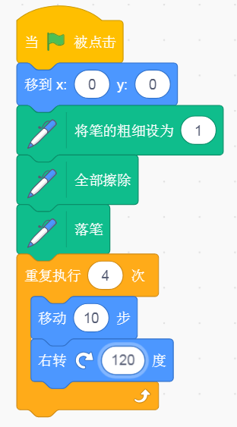
A. | 正方形

B. | 长方形

C. | 三角型

D. | 圆形

 | 试题编号：20191119154433695
 | 试题类型：单选题
 | 标准答案：C
 | 试题难度：一般

25. | 以下程序执行结果说法正确的是？（ ）  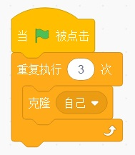
A. | 没有发生任何变化，克隆角色失败

B. | 运行一次克隆三个角色，能在屏幕上看到三个同样的角色

C. | 克隆的角色和原来角色重合，因此看不到克隆体，实际已经克隆成功

D. | 当多次点击绿旗后，克隆体无法被克隆

 | 试题编号：20191119154433820
 | 试题类型：单选题
 | 标准答案：C
 | 试题难度：一般
二、判断题(共10题，每题2分，共20分)
26. | 无法产生小数随机数，因为随机数产生的都是整数。（ ）
 | 正确 错误
 | 试题编号：20191119154433929
 | 试题类型：判断题
 | 标准答案：错误
 | 试题难度：
 | 试题解析：

27. | Scratch3中建立变量后，只能是全局变量，没办法建立局部变量。（ ）
 | 正确 错误
 | 试题编号：20191119154433945
 | 试题类型：判断题
 | 标准答案：错误
 | 试题难度：一般
 | 试题解析：

28. | 以下循环一共执行了20次。（ ）  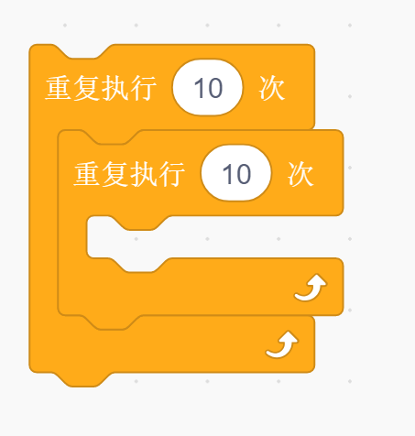
 | 正确 错误
 | 试题编号：20191119154434007
 | 试题类型：判断题
 | 标准答案：错误
 | 试题难度：一般
 | 试题解析：

29. | 在以下语句中，除了停止程序，无法停止这个死循环。（ ）  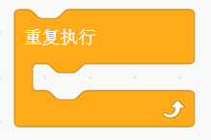
 | 正确 错误
 | 试题编号：20191119154433991
 | 试题类型：判断题
 | 标准答案：错误
 | 试题难度：一般
 | 试题解析：

30. | 打开Scratch3.0，在默认界面中，已经带有画笔模块。（ ）
 | 正确 错误
 | 试题编号：20191119154434038
 | 试题类型：判断题
 | 标准答案：错误
 | 试题难度：一般
 | 试题解析：

31. | 广播和广播并等待作用是不一样的。（ ）
 | 正确 错误
 | 试题编号：20191119154434070
 | 试题类型：判断题
 | 标准答案：正确
 | 试题难度：
 | 试题解析：

32. | 侦测碰到克隆体的方法与侦测碰到本体的方法一样。（ ）
 | 正确 错误
 | 试题编号：20191119154434085
 | 试题类型：判断题
 | 标准答案：正确
 | 试题难度：一般
 | 试题解析：

33. | 刘刚、马辉、李强三个男孩各有一个妹妹，六个人进行乒乓球混合双打比赛，  事先规定：兄妹二人不许搭伴。 第一盘：刘刚和小丽对李强和小英；  第二盘：李强和小红对刘刚和马辉的妹妹。问：他们之间谁是真的兄妹?  答案是李强与小丽、刘刚与小英、马辉与小红。（ ）
 | 正确 错误
 | 试题编号：20191119154434101
 | 试题类型：判断题
 | 标准答案：错误
 | 试题难度：一般

34. | 图章和克隆体一样，都是一模一样复制角色，并能移动。（ ）
 | 正确 错误
 | 试题编号：20191119154434054
 | 试题类型：判断题
 | 标准答案：错误
 | 试题难度：
 | 试题解析：

35. | 可以用变量来让两个角色，甚至多个角色之间产生联系。（ ）
 | 正确 错误
 | 试题编号：20191119154433960
 | 试题类型：判断题
 | 标准答案：正确
 | 试题难度：
 | 试题解析：
三、编程题(共3题，每题10分，共30分)
36. | 合作画画  猫和狗合作画出一个边长为100，边为蓝色，填充为红色的方块，猫画好后，  狗来填充，如下图所示。  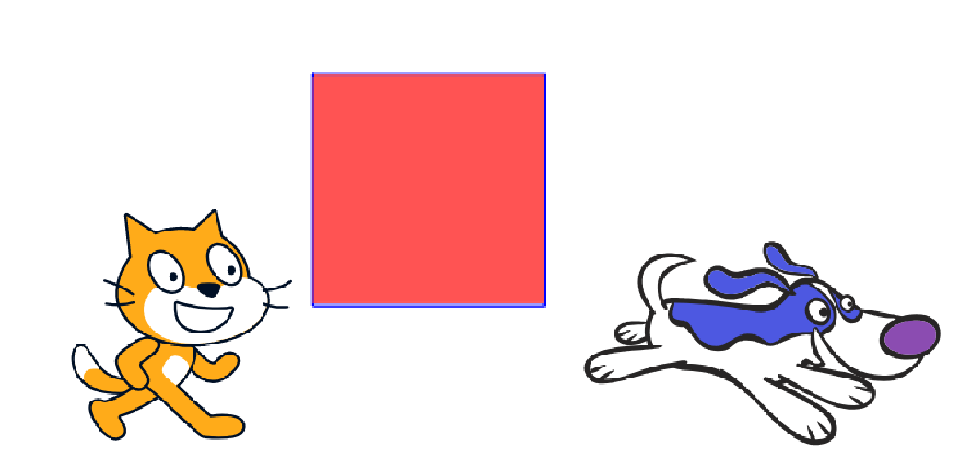  1、准备工作  （1）保留小猫角色，从角色库中选择角色dog1；  （2）保留白色背景。  2、功能实现  （1）点击绿旗，小猫画出一个边长为100，四边为蓝色的正方形；  （2）小猫画完后，小狗将正方形填充为红色。
 | 试题编号：20191119-03
 | 试题类型：编程题
 | 评价描述：

37. | 捡垃圾游戏  做一个捡垃圾的小游戏，一小朋友乱丢垃圾，垃圾的图像可以到角色库里取，也可以自己画，丢下10个大小不一的垃圾，要求用克隆体产生，用鼠标去捡（碰到鼠标并单击鼠标），能够记录垃圾的个数，最后能记录捡完垃圾时间。  1、准备工作  （1）从角色库中自行选择一个角色或者绘制一个角色，作为垃圾；  （2）保留白色背景。  2、功能实现  （1）点击绿旗，角色克隆10次作为10个垃圾，大小不一，位置随机；  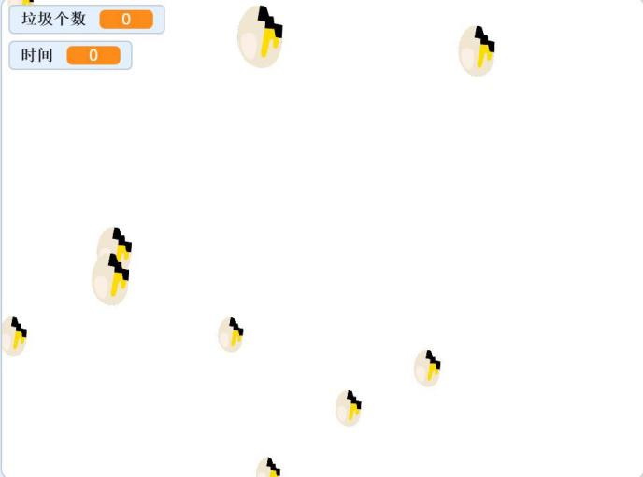  （2）点击克隆体，垃圾消失，变量“垃圾个数”增加一；  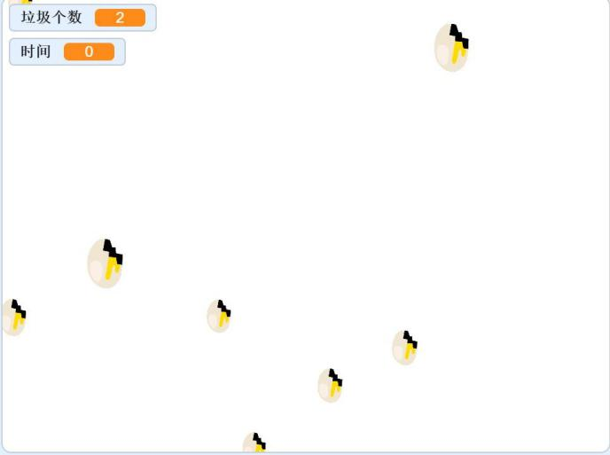  （3）舞台左上角有一个变量“时间”，记录垃圾出现到所有垃圾被捡完所用的时间。  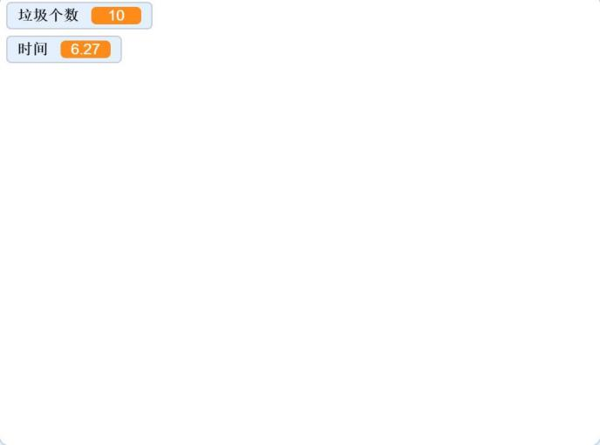
 | 试题编号：20191119-02
 | 试题类型：编程题
 | 标准答案：
 | 试题难度：一般

38. | 判断奇偶数  1.准备工作  （1）导入角色Cat Flying、Apple、Bananas；  （2）保留白色背景。  2.功能实现  - 点击绿旗，Cat Flying询问“请输入一个正整数，小猫会自动判断它是奇数还是偶数，  - 奇数显示苹果，偶数显示香蕉！”（此处考生可简写）。  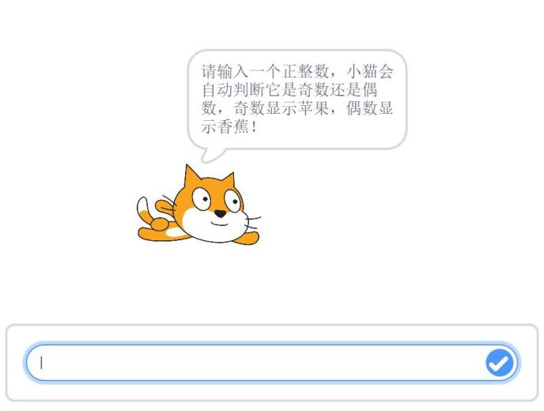  - 输入数字，如果是奇数，说“它是奇数”2秒后，苹果显示出来；如果是偶数，  - 说“它是偶数”2秒后，香蕉显示出来。  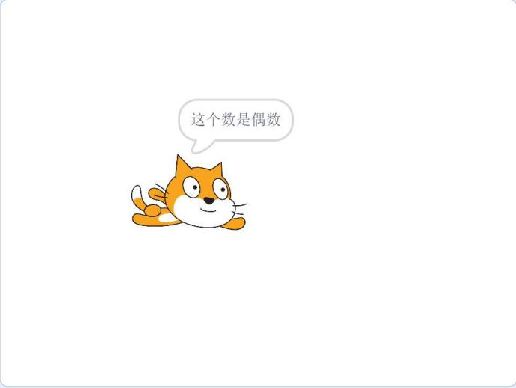  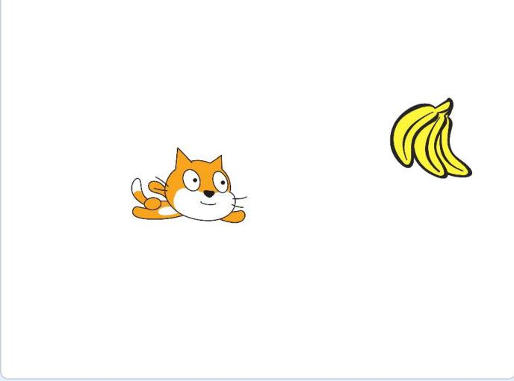  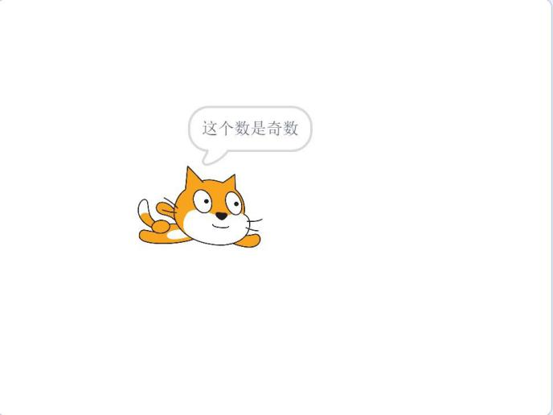  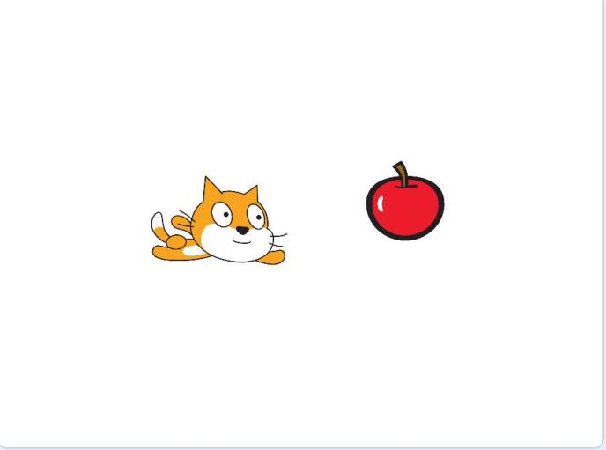  （3）重复询问输入整数，进行判断。
 | 试题编号：20191119-01
 | 试题类型：编程题
 | 标准答案：
 | 试题难度：一般

